**Normalização de banco de dados** é um conjunto de regras que visa, principalmente, a organização de um projeto de banco de dados para reduzir a redundância de dados, aumentar a integridade de dados e o desempenho. Para normalizar o banco de dados, deve-se examinar as colunas (atributos) de uma entidade e as relações entre entidades (tabelas).

**Primeira Forma Normal** (ou **1FN**)

Os procedimentos mais recomendados para aplicar a 1FN são os seguintes:

1. Identificar a chave primária da entidade;
2. As tabelas não podem ter valores repetidos e nem atributos possuindo mais de um valor
3. Identificar o grupo repetitivo e removê-lo da entidade;
4. Criar uma nova entidade com a chave primária da entidade anterior e o grupo repetitivo.

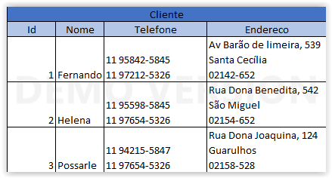

Normalizado na primeira forma

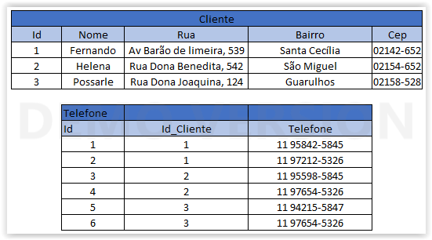

**Segunda Forma Normal** (ou **2FN**)

Primeiramente, para estar na **2FN** é preciso estar também na **1FN**. 2FN define que os atributos normais, ou seja, os não chave, devem depender unicamente da chave primária da tabela. Assim como as colunas da tabela que não são dependentes dessa chave devem ser removidas da tabela principal e cria-se uma nova tabela utilizando esses dados.

Procedimentos:

1. Identificar os atributos que não são funcionalmente dependentes de toda a chave primária;
2. Remover da entidade todos esses atributos identificados e criar uma nova entidade com eles.

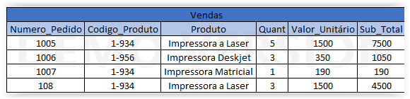

O nome do produto depende do código do produto, porém não depende de N_pedido que é a chave primária da tabela, portanto não está na **segunda forma normal**. Isto gera problemas com a manutenção dos dados, pois se houver alteração no nome do produto teremos que alterar em todos os registros da tabela venda.

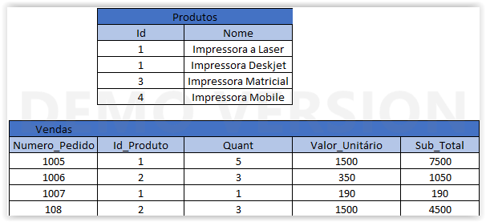

**Terceira Forma Normal** (ou **3FN**)

Assim como para estar na **2FN** é preciso estar na **1FN**, para estar na **3FN** é preciso estar também na **2FN.**

Uma tabela está na **Terceira Forma Normal** se nenhuma coluna não-chave depender de outra coluna não-chave.

Na **terceira forma normal** temos de eliminar aqueles campos que podem ser obtidos pela equação de outros campos da mesma tabela.

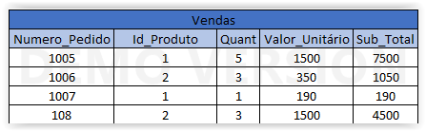

Procedimentos:

* a) Identificar todos os atributos que são funcionalmente dependentes de outros atributos não chave;
* b) Removê-los.

